Управление делами Президента Российской Федерации

                Федеральное государственное бюджетное

                дошкольное образовательное учреждение

              «Центр развития ребенка – детский сад № 2»

       Конспект непосредственно-образовательной деятельности

               по познавательному развитию в средней группе

                                      «Профессии»

                                 Составили и провели:

воспитатели

Мещерякова Юлия Георгиевна

                                                                          Бондаренко Вероника Викторовна

Москва  2022 г.

Цель: закрепление и обобщение знания детей о профессиях.

Задачи:

уточнить, обобщить и расширить знания детей об особенностях некоторых профессий; показать значение трудовой деятельности в жизни человека.

способствовать развитию связной речи, мышления, памяти, любознательности, наблюдательности.

создать условия для воспитания  уважительного и доброго отношения к людям разных профессий;

развивать умение работать в группе.

Оборудование:

Письмо от Почемучки, картинки с изображением профессий,            орудий труда, карточки с загадками.

Предварительная работа:

- беседа о людях разных профессий; кем работают родители;

- чтение художественной литературы;

- дидактические игры «Лэпбук Профессии»

- сюжетно-ролевые игры «Парикмахерская», «Магазин», «Больница» и др.

Ход занятия:

Стук в дверь, помощник воспитателя говорит о том, что нам передали письмо.

Воспитатель: Ребята, нам передали письмо. Кому же оно адресовано? Средняя группа номер 9 «Весёлые утята». Ребята, это же нам! Это письмо от Почемучки. Давайте я почитаю, что он нам пишет.

«Здравствуйте ребята!

Меня зовут Почемучка, я уже давно наблюдаю за вами: как вы играете, занимаетесь, узнаёте, что-то новое. Я понял, что только вы можете мне помочь. В Стране профессий случилась беда: волшебник напал на нашу страну и все там перепутал. Жители Страны профессий очень просят вас о помощи. Если вы готовы отгадывать загадки, выполнять задания и узнавать что-то интересное, тогда срочно собирайтесь и отправляйтесь в путешествие. До встречи, ребята!

Ваш, Почемучка!»

Воспитатель: Почемучка приглашает нас в путешествие. Хотите в путешествие? А трудностей не боитесь? (ответы детей) Тогда – в путь! А чтобы узнать на чем мы поедем, нужно отгадать загадку.

У него огромный кузов,

Разные он возит грузы,

Грузы он возить привык,

Потому что…. (грузовик).

Воспитатель: Молодцы. Вставайте со своих мест, и отправляемся в путь.

Едем, едем на машине,  (дети имитируют движения руля)

Нажимаем на педаль, (ногу сгибают, вытягивают)

Газ включаем, выключаем, (поворачивают воображаемый рычаг)

Смотрим пристально мы вдаль. (приставляют ладонь ко лбу)

Дворники счищают капли, (руки сгибают в локтях перед собой,)

Вправо, влево, чистота! (движения ладонями влево – вправо)

Волосы ерошит ветер, (над головой пошевелить пальцами)

Мы шофёры хоть куда! (поднять большие пальцы вверх)

Воспитатель: Отлично, ребята. Вот мы и очутились в стране профессий. Нас ждет первое задание. Волшебник перепутал все профессии.  Давайте поможем жителям этого города. Я буду показывать картинку с изображением людей разных профессий, а ваша задача назвать, человек какой профессии на ней изображен и что он делает.

Проводится игра «Профессии»

Воспитатель: Молодцы, ребята. Вы хорошо знаете профессии. А загадки любите? Почемучка приготовил для вас загадки, слушайте внимательно.

1. «Тревожный номер «01»»,

Ты не останешься один.

Гудят пронзительно сирены-

Начало для пожарной смены:

Необходимо им спешить,

Пожар опасный потушить (пожарные).

2. Он с утра на кухне нашей

Варит суп, компот и кашу (повар).

3. Если заболело ухо,

Если в горле стало сухо.

Не волнуйся и не плач -

Ведь тебе поможет … (врач).

4. Мастер делает причёску

Феном, щёткой и расчёской,

Пышно локоны завьёт,

Чёлку щёткою взобьёт,

Всё в его руках горит-

Он изменит внешний вид (парикмахер).

5. У него товара горы-

Огурцы и помидоры.

Кабачки, капуста, мёд-

Всё он людям продаёт (продавец).

6. Разгребает снег лопатой,

Подметает двор метлой.

Догадались ли, ребята,

Кто следит за чистотой (дворник).

7. Мы работаем бригадой,

Нам везут песок, бетон.

Дружно потрудиться надо,

Чтоб построить новый дом (строители).

Воспитатель: Молодцы, все загадки отгадали. А чтобы выполнить следующее задание вам необходимо быть очень внимательными. Вставайте со своих мест. Сейчас я буду говорить вам о профессиях, если я буду говорить правильно, то вы должны похлопать в ладоши, а если не правильно потопать ногами. Будьте внимательны!

Игра «Найди ошибку»

Врач лечит детей.

Повар фотографирует.

Парикмахер варит кашу.

Водитель рисует.

Учитель учит детей.

Художник поливает цветы.

Продавец продаёт игрушки.

Воспитатель тушит пожар.

Дворник подметает улицу.

Полицейский строит дом.

Воспитатель: Молодцы, вы были очень внимательными и справились с этим заданием. А теперь Почемучка очень просит нас наведаться в гости к писателям и поэтам этой страны. Давайте сядем в наши грузовички и оправимся в путь.

Едем, едем на машине,  (дети имитируют движения руля)

Нажимаем на педаль, (ногу сгибают, вытягивают)

Газ включаем, выключаем, (поворачивают воображаемый рычаг)

Смотрим пристально мы вдаль. (приставляют ладонь ко лбу)

Дворники счищают капли, (руки сгибают в локтях перед собой,)

Вправо, влево, чистота! (движения ладонями влево – вправо)

Волосы ерошит ветер, (над головой пошевелить пальцами)

Мы шофёры хоть куда! (поднять большие пальцы вверх)

Воспитатель: Вот мы и на месте. Писатели и поэты очень огорчены, волшебник похитил у них все стихи. Ребята, а вы знаете стихи о профессиях? (ответы детей)  Кто хочет прочитать стихотворение?

Вика

Мы халатики надели,  
Колпаки на головах.  
И кастрюльки с черпаками  
Разложили на столах.

Влад Южбабенко:

Наши кубики – картошка,  
А морковка – карандаш.  
Даже мячик станет луком –  
Будет вкусным супчик наш.

Воспитатель: Ребята, о какой профессии прочитали дети стихотворение? (ответы детей)

Николь:

Парикмахер взяв расческу

Ловко делает прическу,

Быстро ножницы стригут

Облик новый создают.

Чулпан:

Врачи помогают и взрослым, и детям,

Как самые добрые люди на свете

Врачи облегчают страданья вокруг

За это «спасибо» скажи им, мой друг.

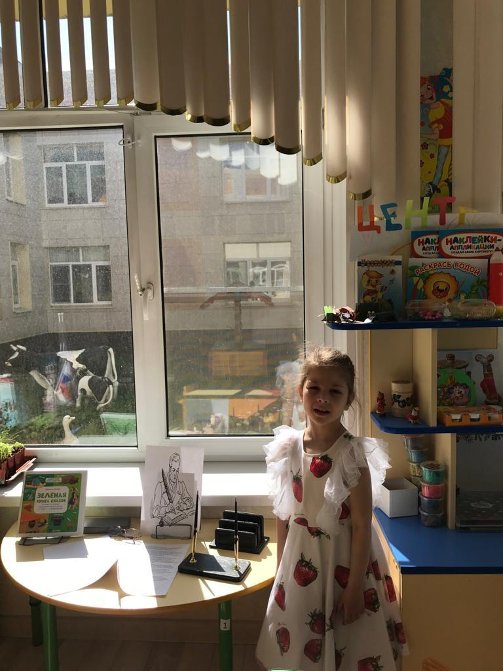         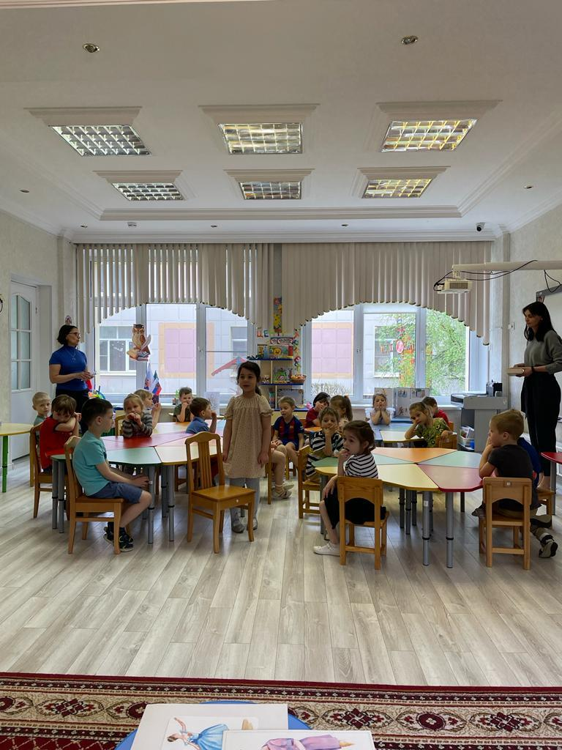

Воспитатель: Спасибо, ребята! Вы вернули стихи жителям этой страны. Поэты и писатели вам очень благодарны. Ну что ж, осталось последнее задание. Посмотрите, ребята, волшебник перепутал все предметы, и теперь жители Страны профессий не могут работать. Давайте поможем им и найдем предметы, относящиеся к каждой профессии.

Игра «Подбери атрибут к профессии»  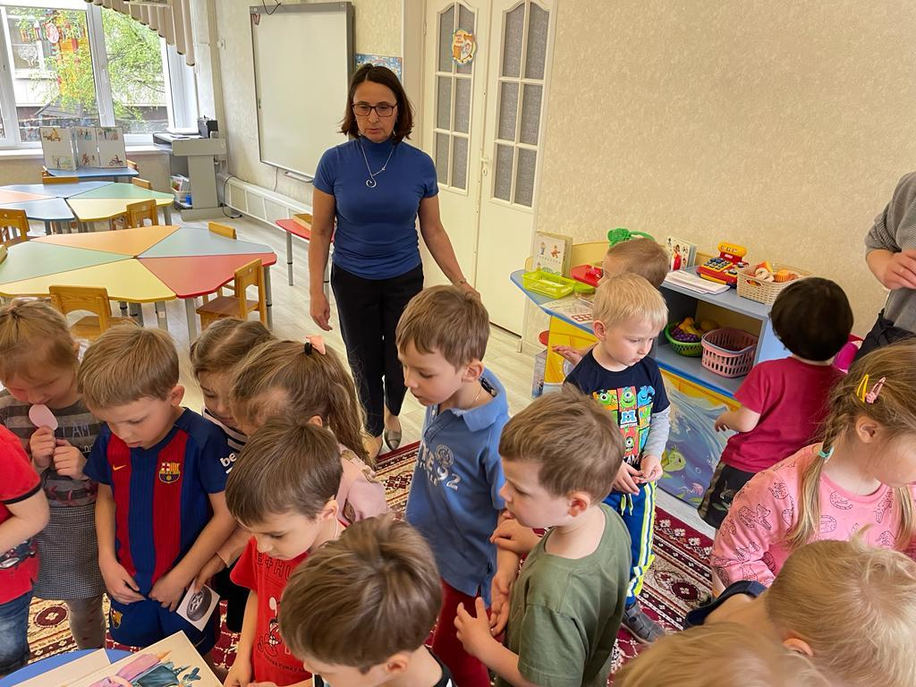

Воспитатель: Молодцы, ребята! Вы были очень внимательными и  справились со всеми заданиями, теперь в стране профессий мир и порядок! Жители этой страны вам очень благодарны! А нам пора возвращаться в группу! Берем рули, и едем на свои места. (дети имитируют движение руля и садятся на стульчики)

Воспитатель: Ребята, наше занятие подошло к концу. Скажите, вам понравилось занятие? (ответы детей) Молодцы! А теперь можете немного поиграть.